**Impression tridimensionnelle**

## 

## 1 - Introduction

Comme chaque designer le sait, transformer une grande idée en un objet concret et pouvoir le tenir dans sa main est quelque chose de magique.

Cela peut-être un bien de consommation sur l’étagère d’un magasin, un composant essentiel d’une machine industrielle ou même un prototype réel d’avant garde qui dévoile votre nouvelle idée dans le monde.

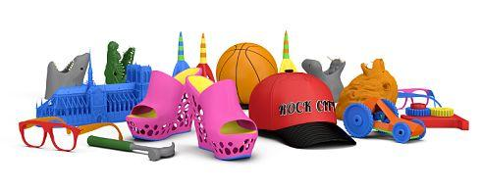

L'impression 3D (ou impression tridimensionnelle) est une technique de fabrication additive développée pour le prototypage rapide. Elle permet de produire un objet réel : un opérateur dessine l'objet sur un écran en utilisant un outil de CAO (Conception assistée par ordinateur). Le fichier 3D obtenu est envoyé vers une imprimante spécifique qui le découpe en tranches et dépose ou solidifie de la matière couche par couche pour obtenir la pièce finale.

Selon le procédé une panoplie de matériaux peut être utilisée : le plastique, la cire, le métal, le plâtre et d'autres encore.

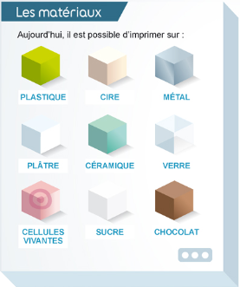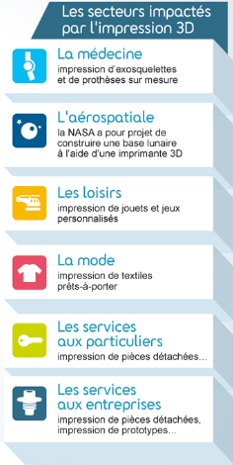

Les applications vont de l'industrie - la production de voitures, d'avions, de bien de consommation, etc.-, à la visualisation de projets, de vérification d'ergonomie pour l'architecture ou les études de design.

## 2 - Technologies principales

Toutes les technologies connues sont basées sur la découpe de l'objet virtuel 3D en lamelles 2D de très fine épaisseur. Ces fines lamelles sont déposées une à une en les fixant sur les précédentes, ce qui reconstitue l'objet réel. Il existe différents types de technologies. Les principales sont :

#### AM ou ALM (Additive -Layer- Manufacturing)

Additive Manufacturing (AM) est défini par la norme ASTM comme le «processus d'assemblage de matériaux pour fabriquer des objets à partir des données du modèle 3D, le plus souvent couche après couche, par opposition aux méthodes de fabrication soustractive.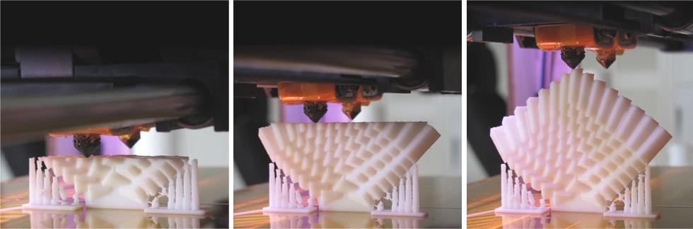

#### FDM (Fused Deposition Modeling)

Cette technique consiste à faire fondre un filament de matière synthétique (généralement du plastique type ABS ou PLA) à travers une buse (un extrudeur) chauffée à une température variant entre 160 et 270 °C . Un petit fil de plastique en fusion, d'un diamètre de l'ordre du dixième de millimètre, en sort. Ce fil est déposé en ligne et vient se coller par re-fusion sur ce qui a été déposé au préalable. Le fused deposition Modeling est une marque déposée par l'inventeur de la technologie de dépôt de filament en fusion, Stratasys.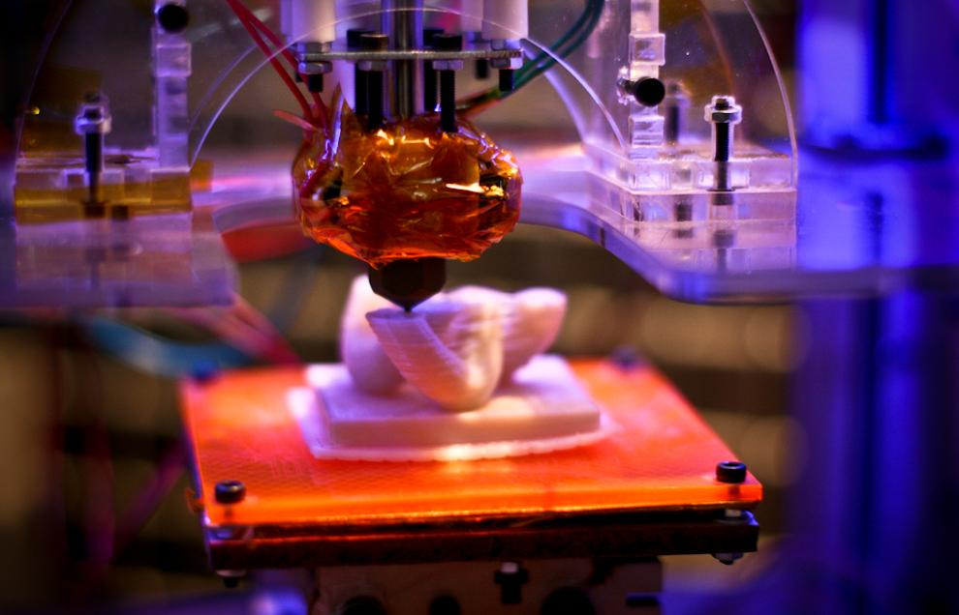

#### MJM (Modelage à Jets Multiples)

Le modelage à jets multiples est un procédé d’impression 3D développé par 3D Systèmes pour la fabrication additive sur ses modèles d’imprimante 3D Projet.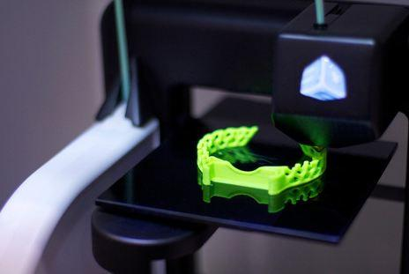

Ce procédé est similaire à un tête d’impression d’une imprimante 2D à jet d’encre classique, mais disposant de centaines de buses de jets et dont les gouttelettes de résine ou de cire sont de quelques microns. Cette technologie permet de produire des pièces finales 100 % cire ou dans différentes résines polymères, avec des épaisseurs de couches de 16 micron.

## 3 - Combien ça coûte?

Autrefois cantonnées à un usage professionnel dans les laboratoires de recherche et les usines de prototypage, les imprimantes 3D commencent à rentrer peu à peu dans les salons des particuliers. Le secret de cette popularité grandissante ? Il réside dans la chute vertigineuse du prix d’achat de ces appareils révolutionnaires, désormais à portée de presque toutes les bourses. Leur prix a en effet été divisé par vingt Men trois ans ! Il n’est en effet plus rare de pouvoir acquérir des imprimantes 3D pour moins de 2000 euros.

Actuellement, sur le marché, il existe trois principaux modèles dans cette gamme de prix. Pour un budget inférieur à 1000 €, un seul modèle est pour le moment disponible à la vente mais d’autres imprimantes ( disponibles actuellement uniquement en pré-commande) seront sur le marché en 2014. Elles fonctionnent toutes grâce au procédé d’extrusion thermoplastique : un filament de plastique est chauffé puis déposé en fines couches pour créer un objet.

##### Pour moins de 1000 € : 3D Freesulpt EX1

La 3D Freesculpt EX1 du nom de son fabricant est la première imprimante 3D allemande. A 799 € elle fait partie des modèles les moins chers du marché actuellement. Avec une capacité d’impression pour des objets de dimension 22,5 x 14,5 x 15 cm elle est un peu en deçà de la moyenne. Outre ses 13kg à la balance (59 x 53 x 48 cm), l’imprimante est munie d’un écran LCD pour contrôler certains paramètres comme la température et la durée d’impression. L’imprimante est déclinée en plusieurs bundles, 2 packs sont proposés : La EX1-Plus qui comprend le modèle de base + un logiciel 3D pour 899,90€ et la EX1-ScanCopy, le package complet qui inclus en supplément un scanner 3D pour 1099,90€.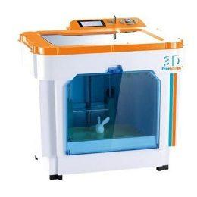

##### 

##### Pour moins de 2000 € : La CUBEhttp://www.priximprimante3d.com/wp-content/uploads/2013/09/cube.jpg

3D Systems propose la machine la plus abordable du marché, baptisée “Cube”, son prix tourne aux alentours de 1400€. Esthétique, légère et de faibles dimensions (26x26x34 cm pour seulement 4,3 kg), avec ses 200 microns cette imprimante 3D ne possède pas la meilleure précision de sculptage mais suffisamment pour créer une large gamme de petits objets tels que des jouets, des figurines et divers accessoires du quotidien. Facile à prendre en main, un écran tactile vous décrit étape par étape la procédure unà suivre. Une connexion Wi-fi vous permet exde transmettre facilement vos créations de votre ordinateur à votre imprimante. Vous avez la possibilité d’imprimer en couleurs parmi 16 coloris au choix !

##### Pour un budget supérieur à 2000 €

Formlabs, une start-up composée d’anciens spécialistes du prestigieux MIT, offre le meilleur de l’impression 3D accessible au grand public, à travers sa Form 1. Contrairement aux autres modèles, la Form 1 utilise un procédé récent et promis à un bel avenir, la stéréolitographie. Grâce à cette technologie, la meilleure résolution disponible atteint les 25 microns ! La précision du sculptage des objets est donc de loin la meilleure du marché des imprimantes 3D à usage domestique. Le principal désavantage de ce modèle réside dans son prix (2500 euros), surtout lorsque l’on considère le très faible volume d’impression .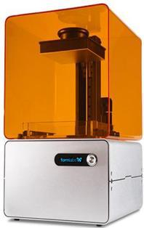

Si vous trouvez néanmoins que les imprimantes 3D restent encore trop onéreuses, ne désespérez pas. La démocratisation de l’accès à ces machines devrait se poursuivre et continuer à faire baisser les coûts. Plusieurs vont expirer dans les années à venir et rendre moins chère la fabrication. La Bucanneer, de Pirate 3D, lancée sur Kickstarter et dont la sortie est prévue en décembre 2013, devrait coûter moins de 350 €, et de nombreux autres projets d’imprimantes 3D économiques sont en gestation.

## 

## 4 - Le marché des imprimantes 3D

Le marché de l'impression 3D est en pleine explosion. Il est annoncé en hausse de 62% en 2014, à 669 millions de dollars. Le segment des entreprises représente près de 80% de ce marché. En 2013, le nombre d'imprimantes 3D écoulées dans le monde devrait atteindre les 56 507 unités, en progression de 49% par rapport à 2012 selon le Gartner. Le cabinet d'études américain estime par ailleurs ce marché à 412 millions de dollars cette année contre 288 millions en 2012, soit une hausse de 43%.

Pour l'année prochaine, les prévisions de croissance du marché de l'impression 3D sont au beau fixe. Ainsi, le Gartner table sur une hausse du marché en volume de 75% avec 98 065 unités écoulées, et un quasi doublement des ventes à horizon 2015. En valeur, ce marché devrait également très bien se porter avec un chiffre d'affaires attendu en 2014 de 669 millions de dollars dans le monde, en progression de 62%.

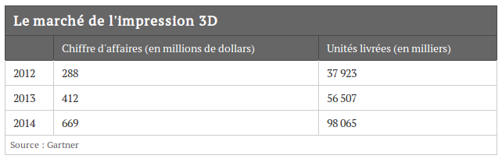

En 2013, sur les 412 millions de dollars générés par ce marché, 325 millions sont apportés par le marché de l'impression 3D en entreprises contre 87 millions pour le marché des imprimantes 3D grand public. En 2014, sur les 669 millions de dollars, 536 proviendraient du marché entreprises contre 133 millions du grand public. Par ailleurs, d'ici 2015, le cabinet Gartner estime que 7 des 50 plus grands distributeurs mondiaux (retailers) vendront des imprimantes 3D aussi bien dans leurs magasins physiques que sur le web.

 

 